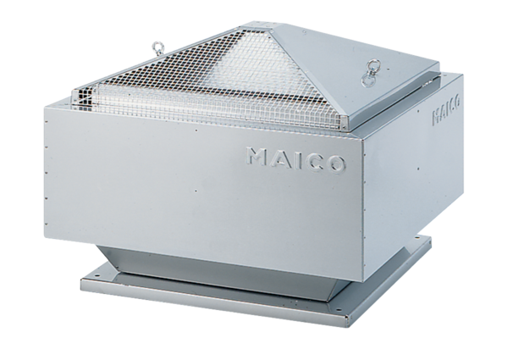Radiál tetőventilátor ERD 35/6 BCsomagolási egység: 1 darabVálaszték: C
Termékszám: 0087.0007Gyártó: MAICO

